若者が夢を持てる農業とは！ 農業・農村では高齢化と後継者問題が課題となっています。一方、若者の農業への関心の高まり、新規就農もふえてきています。若者が夢をもてる農業とは、実践を通して、ご一緒に考えてみませんか。
二部、参加者を交えてパネルディスカッション
※終了後 夕食懇親会（参加自由）実費

・・・・・・夢が持てる農業、農村づくりとは、話題提供（40分）・・・・・・
- 〇話題提供 「若者が夢をもてる農業・農村づくりとは 実践事例を通して」 講師 安本洋一さん
（一社）京都府農業会議専務理事兼事務局長（一社）丹後王国食のみやこでご活躍の安本理事長
から元気で頑張る若者たちの取り組み、課題や展望等について問題提起をしていただきます。
・・・・・若き農業者から実践報告（各25分）・・・・・・
- 〇実践事例―１「今年度から就農、夫婦で大きな夢をもって」 (福知山市)
講師 小林ふあーむ社長 小林加奈子さん、専務 小林伸輔さん
（2018年春実践農場研修を終え、株・小林フアームを創立。水稲3.3ha、畑70ａでトマト、梨
- 南瓜の栽培。加奈子さんは六次産業化をめざしトマトの加工品づくりをおこなっている）

〇実践事例―２ 「古きよきものを残し、新しいものと融合しながら若き力でチャレンジ」（久御山町）

講師 （株）村田農園代表取締役 村田 正己さん
（京の伝統野菜・九条ネギ、賀茂茄子、農園オリジナル「パールコーン」など四季折々の変化す
る中で多種多彩な野菜を栽培。寝付の良い「淀苗」も栽培する淀の伝統的農家の一人）

〇実践事例－３「ブルーベリー栽培に夢をのせて」（京丹後市）

講師 フアームガーデン空詩土代表 野村加奈子さん
（農業大学時に興味を持ち、卒業後、丹後国営農地1.3ｈａで、30品種のブルベリー1,600本
を栽培。工房でジャムを作り洋菓子店に販売をしている。ご主人はトマト栽培に励む）
・・学びの立場から 報告・発言＆パネルディスカッション（30 分） ・・・・・・・・
〇 参加者からの実践報告を受けての質疑、討論
〇 将来農業をめざす、農学部系学生からの発言
〇まとめと閉会
主催：NPO法人日本都市農村交流ネットワーク協会
NPO法人農楽マッチ勉強会
「若者が夢をもてる農業研究会 世話人会」 （出所：フアームガーデン空詩土HP）

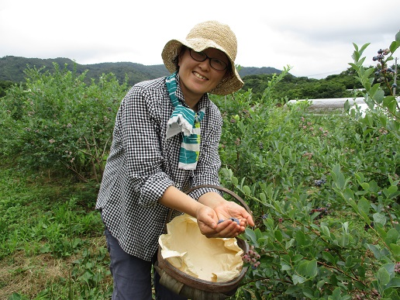

20１９年
１月27日(日曜日)13:30～16:30
会場 龍谷大学深草学舎（京都市伏見区深草塚本町67 ）和顔館 B101教室
<交通：JR奈良線「稲荷」駅下車、南西へ徒歩約8分; 京阪本線「深草」駅下車、西へ徒歩
約3分;京都市営地下鉄烏丸線「くいな橋」駅下車東へ、徒歩10分＞
参加費 一般 1000円 学生 500円 定員 ８０名
※終了後 夕食懇親会（参加自由）実費 申し込み（裏面）
申込み 電話・ＦＡＸ・メールいずれかで申込み下さい（裏面）

NPO法人日本都市農村交流ネットワーク協会 行
ＦＡＸ番号：０７５－３４４－０４６５

京都市市民活動総合センター
メールボックスNo.91

「六次産業化」を考えるシンポジウム＜コラボ企画＞
（第１０回『農』の六次産業化シンポジウム／農楽マッチ勉強会セミナー）

参 加 申 込 書
【申込締切：１月20日(日曜日)】※定員に達し次第、締め切ります。

【申込方法】どちらかのNPOに、それぞれの方法にそって、①氏名・②住所・③電話番号・
④懇親会の出欠、を１月20日（日曜日）までにご連絡ください。

一般の方 ／ NPO法人 日本都市農村交流ネットワーク協会の関係者

FAXまたはE-mailでお願いします。電話での受付はいたしません。
・F A Xの場合 → 075-344-0465 に本参加申込書を送信
・E-mailの場合 → jimukyoku@gtnet.sakura.ne.jp

問い合わせは、上記メールアドレスまたは090-7115-2695（尾松）まで

NPO法人 農楽マッチ勉強会の関係者

次のメールアドレス宛てにE-mailでお願いします（代表：山本文則）。
yamamoto@noramatch.com または yamamoto.huminori@gmail.com

問い合わせは、上記メールアドレスまたは090-3443-9588（山本文則）まで。

「若者が夢をもてる農業」を考えるシンポジウム＜コラボ企画＞（１月27日開催、於：龍谷大学深草学舎）に以下のとおり申し込みます。
氏名（学生さんは頭に〇記入） | 住所・ＴＥＬ | 懇親会参加（〇、×）
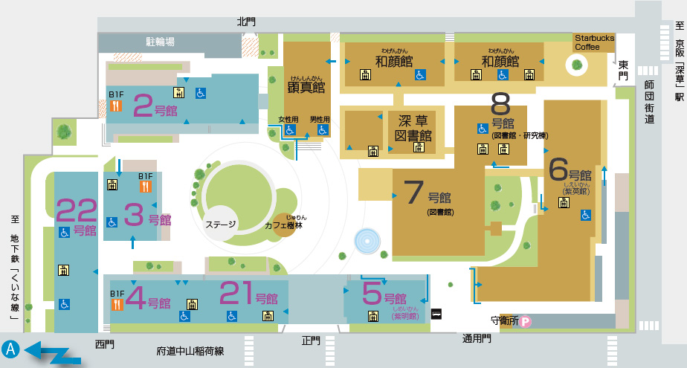
深草学舎 キャンパス 案内
和顔館 B101教室
東門を入った正面 ８号館
京阪電車深草駅 徒歩３分

